

**EINLADUNG**

zu meinem

**Geburtstag**

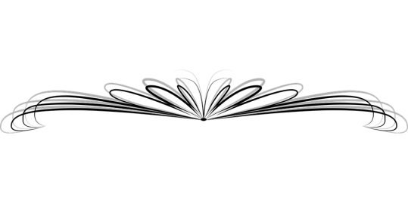

Wieder ein Jahrzehnt vorbei,

was geht die Zeit doch so schnell um.

Man denkt, dass man noch jünger sei,

und schon sind 60 Jahre um.



Wir feiern am

**Samstag, dem 29. Juni 2024**

**ab 18:00 Uhr**

**im „Dorfkrug“ in Mösern.**

Wenn du nicht kommen kannst, sag‘ mir bitte bis 15. Juni Bescheid.

Bitte keine Geschenke mitbringen,

nur gute Laune und viel Hunger.